算法设计与分析期末复习
（1）主要介绍考试涉及到知识点，上机调试代码常识
（2）E:\算法考试文件夹，建立文件夹，文件夹名字命名为班级名字+学号+姓名，如：软件2014（1）20王军,E盘，及时保存。
（3）电子答题纸.只写代码
（4）注意选题，8选5，答多取前5题
（5）按题号命名.cpp文件
（6）建议大家先完成每道题代码，最后再调试

代码均保存为独立的文本文件 其中自制文件夹中的从幻灯片中摘抄
一切代码仅供参考 不保证准确性

第2章 递归与分治
掌握递归与分治算法思想，利用递归与分治算法求解常用简单问题。
1．递归
例1：从键盘输入正整数n（n<=10），输出n!.
非递归：1.cpp
递归：2.cpp

例2：数列求和
非递归：3.cpp
递归：4.cpp

例3：用循环和递归两种形式编写一个打印一行n个星号。
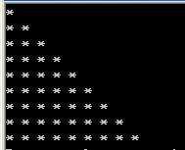
循环5.cpp
递归6.cpp

例4：用循环和递归两种形式编写一个打印m行n个星号的函数
7.cpp
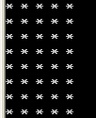

2．分治
例题1：已知s有n个元素。求s的最大元素
普通方法 8.cpp
或省去max()函数的方法 9.cpp

例题2：已知有n个元素。求最大数（或最小数）下标
//求最大数或最小数下标
10.cpp
//利用递归降序排序
11.cpp

第3章 动态规划 （流水车间调度无代码）
掌握动态规划算法思想、步骤，利用动态规划算法求解矩阵连乘问题、最长公共子序列，0-1背包问题，流水车间问题。具体为：

1最长公共子序列
问题描述
算法步骤及代码实现
12.cpp

注意文件读写：
13.cpp

2 矩阵连乘问题
1. 求最优值 14.cpp
教材是求A1A2A3 A4A5A6
M[1][6]=15125

2. 求最优解 15.cpp
教材是求A1A2A3 A4A5A6
（A1（A2A3 ））（（A4A5）A6）

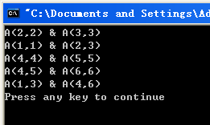
文件读写
Ex2.txt（s[i][j]数据）
0 1 1 3 3 3
0 0 2 3 3 3
0 0 0 3 3 3
0 0 0 0 4 5
0 0 0 0 0 5
0 0 0 0 0 0

(A1(A2A3))((A4A5)A6)
如果是：
(A0(A1A2))((A3A4)A5)
（s[i][j]数据是什么？）

//
16.cpp
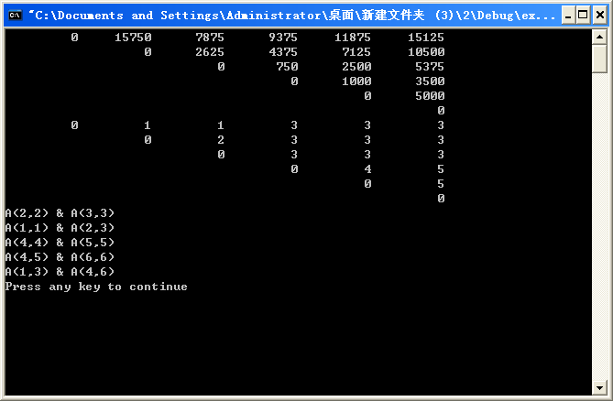

3 0-1背包问题

注意N的定义，与函数调用，函数代码里的n是实际物品数目(也就是N-1)
如果只求最优值m[1][C],不需要traceback()函数
17.cpp
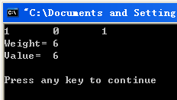

问题m[i,j]值？

注意文件读写区别：
（1）
for(i=0; i<N; i++){
for (j=0;j<=C;j++){
fin>>m[i][j];
cout<<m[i][j]<<" ";
}
}
（2）
for(i=1; i<N; i++){
for (j=1;j<=C;j++){
fin>>m[i][j];
cout<<m[i][j]<<" ";
}
}

4．流水车间调度：自制1.cpp
问题描述
例题：某印刷厂有6项加工任务J1->J6,在印刷车间各需要时间为3,12,5,2,8,11单位，在装订车间各需时间 为7,10,9,6,4,1 单位。即
最优加工顺序:
4 1 3 2 5 6
总计42单位
甘特图
掌握Johnson法则p70
代码实现

第4章 贪心算法 （无代码）
内容：掌握贪心算法思想，利用贪心算法求解活动安排、找零钱，最优装载、背包问题,最小生成树prim。具体为：
1 活动安排 自制2.cpp
问题描述
算法步骤及代码实现
2 找零钱 自制3.cpp
问题描述
算法步骤及代码实现

3 最优装载 自制4.cpp自制5.cpp
问题描述
算法步骤及代码实现

4 背包问题 自制6.cpp 摘自动态规划课件
问题描述
算法步骤及代码实现
5 最小生成树
prim不读文件自制7.cpp
prim读文件自制8.cpp
ex1.txt
9999 6 1 5 9999 9999
6 9999 5 9999 3 9999
1 5 9999 5 6 4
5 9999 5 9999 9999 2
9999 3 6 9999 9999 6
9999 9999 4 2 6 9999

Kruskal仅有算法模板

问题描述
算法步骤及代码实现

第5章 回溯算法 （装载 0-1背包 无代码）
内容：掌握如下回溯算法思想，利用回溯算法求解装载、0-1背包问题、旅行商。具体为：
- 算法思想
- 问题：掌握装载、背包问题、旅行商,n皇后
- 子集树与排列树
- 子集树与排列树算法描述
- 剪枝函数（约束函数，限界函数）

1. 掌握装载
问题描述
算法步骤及代码实现
幻灯片上两个代码
第一个运行没有结果
第二个可以运行但是没有准确的运行结果供验证
请自行判别 自制9.cpp

2. 0-1背包问题
问题描述 自制10.cpp
CB无法运行 格式太老 只有VC6可以跑
算法步骤及代码实现

3. 旅行商
问题描述
算法步骤及代码实现
//旅行员售货问题 回溯法求解
//完整代码：与教材一致：
Ex3.txt
0 30 6 4
30 0 5 10
6 5 0 20
4 10 20 0

//旅行员售货问题 回溯法求解
18.cpp
